**管理模块的测试设计**

**状态：to be review**

1 用户场景设计：

|  |  |  |  |  |
| --- | --- | --- | --- | --- |
| 序号 | 场景  概要 | 用户场景详情 | 测试要点设计 | 可测性需求 |
| 1 | 商家登录 | 1 用户： 普遍战友（登录状态，非登录状态）| 商家 | 管理员  2 管理员，商家可以看到商品管理，用户看不到 | 1．登陆后UI页面显示  2．登录普通战友状态，无法查看后台数据  3．登录管理员，管理员可以正常编辑 | 1.UI显示正常，无奇异字符和排列  2.普通状态下，发布对商品查看和更改的指令被拒绝  3.管理员状态写正常操作 |
| 2 | 商品列表 | 1. 根据不同方式排序 2. 按关键字搜索 3. 排列方式，列表，图表 4. 增加，删减显示信息 | 1.排序方式切换，排序正确  2.显示方式切换  3.增加商品后显示正确  4.删除商品，彻底删除无法查看  5.输入部分或全部商品名称 | 1.随机创建一些不同商品，根据不同要求排列显示正确，升序降序正确  2.增加商品后查看上一步骤  3.删除商品后查看第一步骤  4. 部分搜索正确显示对应商品  5.全部名称正确显示商品 |
| 3 | 添加商品 | 1. 添加新商品 2. 更新已有商品 3. 删除商品 | 1．添加新商品后可以正确从数据库中查看  2.更改商品内容，查看结果显示正确  3.删除商品，从数据库无法调取，页面不显示商品，不留下空白 | 1.添加商品，查看数据库数据  2.更改商品内容，主页正常显示，商品页正常显示  3.删除商品后，数据库中没有商品痕迹，主页显示中不留商品空白页面，无法要求商品页面 |
| 4 | 商品分类 | 1. 商品分类等级，一级分类，二级分类。。。 2. 添加商品分类 3. 删除商品分类 4. 更改商品分类 5. 根据不同分类展示商品 | 1.设计商品属性分类等级  2.根据不同分类正确查看商品信息  3.添加商品分类，添加商品到新的分类  4.删除商品分类，分类下商品没有显示对应分类 | 1.创建商品分类，例如颜色等  2.常见商品，选择上面分类后，正确添加  3.通过选择不同商品分类，可查看把不同商品。  4.删除商品分类后，可以正常查看商品，对商品展示没有影响，对应商品分类不存在，商品没有该分类 |
| 5 | 订单列表排序 | 1. 不同排序选择，例如，地区，订单时间，订单种类。 | 1.多个订单，根据不同的排列选项查看，显示正确  2.删除订单后，列表显示正常 | 1.创建缺少某些信息的订单和正常订单，根据不同排序查看订单，商品全部正确显示。所有订单不能出现显示不出的现象  2. 删除商品后，里面内不存在该订单，不留空白，格式正确 |
| 6 | 商品上架审核 | 1. 审核状态：通过，未通过，待审核 2. 通过的可以上架，其余的均不可以上架 3. 申诉，或修改 |  |  |
| 7 | 订单详情 | 1. 订单状态显示：待付款 待发货 待收货 已完成 已取消（客户，商家） 申请退货/换货 2. 订单信息完整度查询，信息valid查看 3. 新订单红点提示 4. 不同状态时取消订单的显示 5. 发货后库存数量改变 6. 订单拆分给对应商家。。。 | 1. 查看不同订单状态，确保显示正确  2. 订单信息完整度查看，不完整订单不予处理  3. 新订单收到时，商家有红点提示，可以正常显示  4.根据不同状态，分别取消订单，收到对应提示 | 1.更改订单不同状态后，订单状态正确显示。  2. 创建异常，例如缺乏某些信息，订单不完整时对用户进行提示，不接受异常订单  3.创建进订单，商家正常收到提示。创建异常订单，订单拒绝，商家不受到提示  4.创建订单后，从客户商家的各个方面取消订单，商家收到提示或者确认信息 |
| 8 | 申请退货详情 | 1. 申诉状态显示：待审核 待退货 重新发货 待退款 入库 退货成功 2. 退货申请红点提示 3. 库存数量更改 | 1.申诉状态查询，不同操着对状态的正确更改  2.退货申请下成功后红点提示 | 1.创建不同状态的申诉订单，查看订单是否正确显示  2. 买家船舰退货申请，商家收到退货红点提示 |
| 9 | 申请退货退款操作 | 1. 申诉状态更改 2. 更新销售清单 | 1.审核退货原因，批准或拒绝退货（一般无条件退货换货，除地址错误这种买家原因）  2.拒绝后，可以申诉，不可以再次申请退款退货  3.同意退货，订单状态显示  4.退款操作开始  5.退货操作开始  6.退款退货操作成功，订单取消  7.退款退后操作失败  8.重新发货  9.收据变更 | 1. 创建退货订单，同意和拒绝请求，查看书出是否正确  2. 被拒绝一次的订单是否可以再次申请退货  3. 订单同意后，查看是否可以选择退货退款或者换货  4. 退货操作，提供退货相应操作  5. 退款操作，退款程序开始，退款状态显示  6. 退款成功，货物收到，退货退款订单完成，信息更新  7. 退款失败，金额未成功显示，是否二次退款  8. 换货选项，退货订单收到，二次发货订单更新  9. 以上每一个状态的收据变更 |
| 9 | 销售 | 1. 销售统计，更新 2. 报表展示 | 1.显示销售数量，总价  2. 新订单完成后价格数据更新  3.退货退款订单价格更新  4.更改商品价格后，销售统计不受影响 | 1.创建完成订单和未完成订单，查看销售数量显示是否正确  2.完成一个新订单，查看销售统计更新  3. 退货订单完成，查看销售统计更新  4.更改商品价格，查看销售统计数据应没有改变 |
| 10 | 库存 | 1. 库存显示内容：缩略图，名称，数量，存储地点， 2. 库存低提示，邮件，红标 3. 库存数量增加 4. 库存数量减少 | 1.库存内容正确显示  2.库存增加后，页面正常显示  3.库存低时商家提醒正常  4.库存减少时，现有库存数量-订单数>=库存更新后数量 | 1.创建商品，0库存，创建成功，显示页正确  2.增加库存，显示正确  3.设置库存数量提醒，更改库存数量，查看提示情况  4. 更改库存时，库存-订单<更新后数量时，操作失败，或提示 |
| 11 | 结算 | 1. 选择结算时间，年月日。 2. 结算对应时间收入 |  |  |
| 12 | 账户信息 | 1. 基础信息显示 2. 信息更改 3. 物流信息，退货仓库地址 | 1.更改信息正确显示  2.所有信息显示正确  3.退货仓库地址更改，对现有退货账单的改变（已发出，未发出） | 1.更改所有账户信息，查看显示情况  2.账户信息无异常显示。  3.创建已完成的退货订单，更改仓库地址，订单无改变  4.创建未完成，待退货的订单，更改仓库地址，订单地址改变，并给买家发出提示 |
| 13 | 订单状态更改 | 1. 状态更改 2. 过退货期后，订单无法更改 3. 用户取消订单 | 1.商家订单接收  2. 商家订单拒绝  3.库存不足，订单取消  4. 货物发出  5.商家取消订单  6.客户申请取消订单  7.取消订单成功后退款或重新发货  8.订单完成后多少时间后无法更改任何信息 | 1.卖家下订单后，商家接受订单开始操作  2. 订单状态变更，包括发，换，退，终止，暂停  3. 确认库存，库存不足，取消订单，退款，或暂停  4.商家取消订单以后，买家状态显示，并且无法操作，选择联系商家  5.客户申请取消订单，根据不同的订单状态进行翻译，例如未付款则直接取消订单，已付款，货非发出，可以取消订单，货已发出，协商取消。  6.订单无异议一年后，或一段时间后，自动锁定订单，无法更改状态 |
| 14 | 商品信息更改 | 1. 商品价格更改 2. 描述更改 3. 类型更改 | 1. 已购商品价格更新，订单中价格不变  2. 更新页面上架商品价格  3. 购物车中商品价格更新  4.已买物品价格不变  5.描述，类型更改，对已完成订单信息无改变  6.更新上架商品显示 | 1.创建已完成订单和已付款订单，更改价格，订单无改变  2.未付款订单，价格改变  3.创建上架商品，更改价格，页面价格改变，购物车内商品价格改变  4.更改商品图片及描述，查看页面上架商品信息。应进行改变  5.更改商品图片及描述，对已完成订单或已付款订单，无改变 |

2 原设计案概要图（或文字）:

**商品管理**

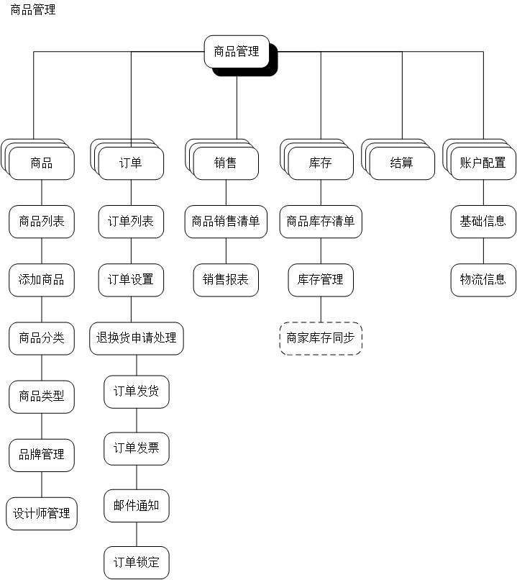

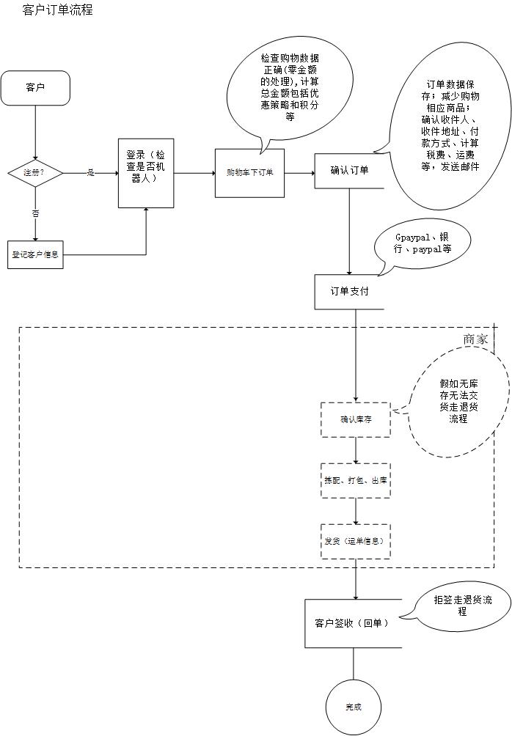

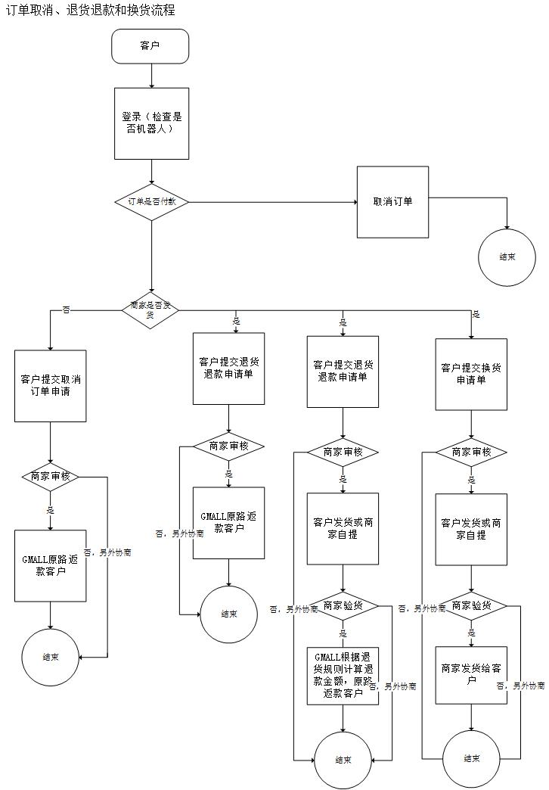

订单：

订单列表

订单设置

退换货申请处理

商品：

商品列表：

添加商品

商品分类：服装 箱包 鞋帽 装饰 电子产品 日用 服务

商品类型：

品牌管理：编号 品牌

订单发货：

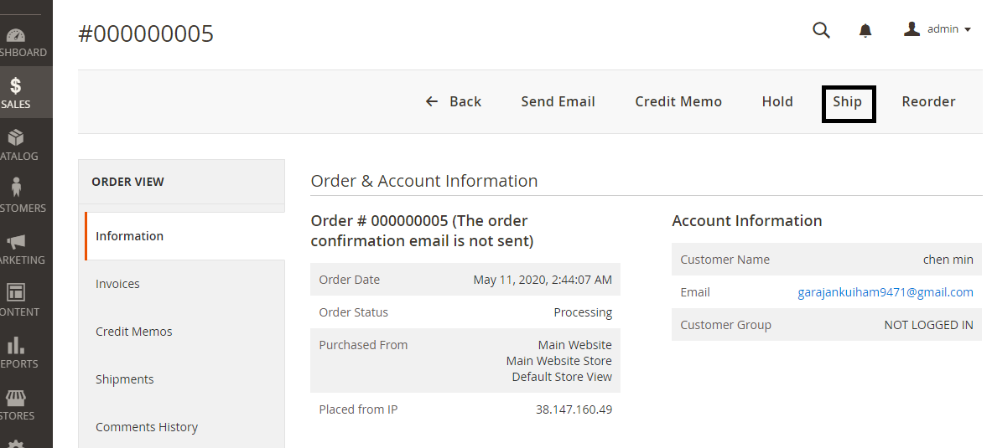

订单发票：

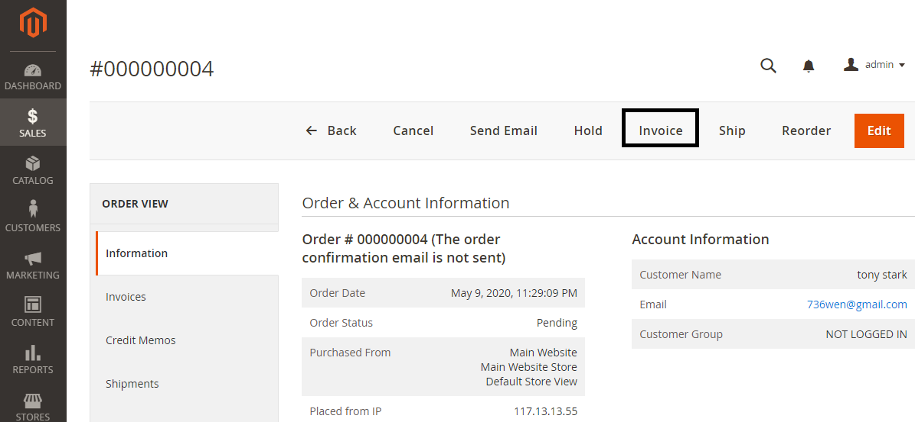

邮件通知：

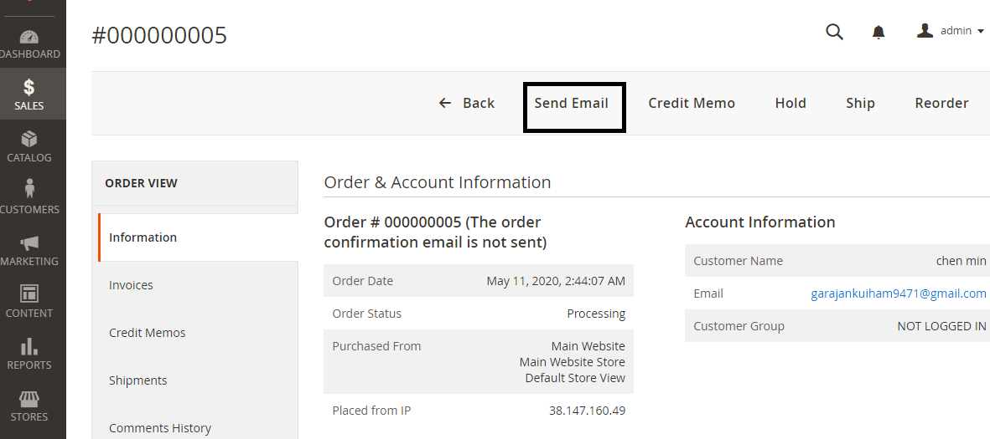

订单锁定：

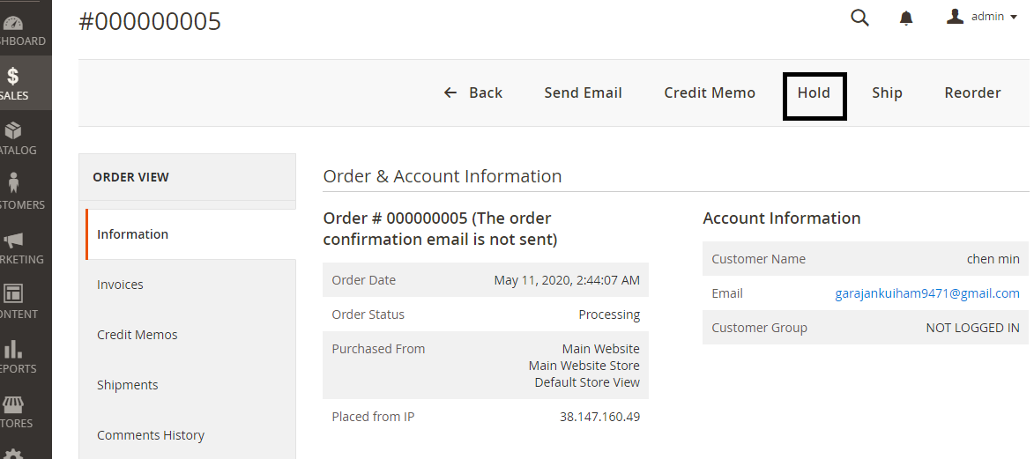

销售：

商品销售清单

销售报表

库存：

库存管理

商家库存同步

结算：

账户配置：

基础信息

物流信息